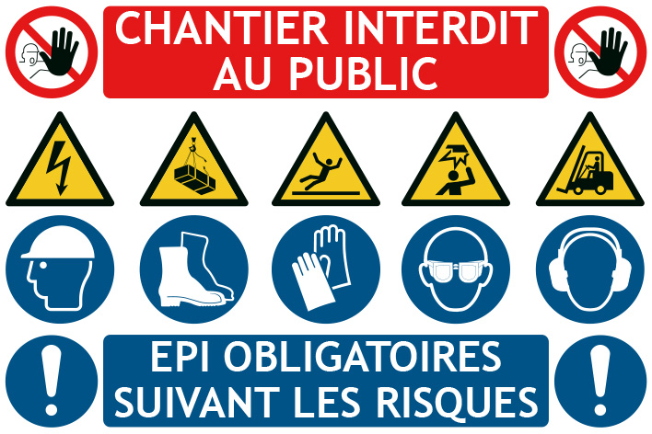

La sécurité sur le chantier

Les Equipement de Protection Individuelle : tout ce qu’il faut savoir POUR INFO, réflexion pour mono uniquement ;
(à ne surtout pas –il va de soi- partager « tel quel » avec les enfants)

Quel que soit le type de travaux de construction, le chantier doit être sécurisé. Pour cela, il est nécessaire d’avoir des bons outils, mais aussi des équipements de protection individuelle (EPI).
❶ La sécurité sur le chantier : équipements de protection individuelle (EPI)  Un équipement de protection individuelle (EPI) est un dispositif destiné à protéger un individu contre un risque ou plusieurs risques susceptibles de menacer sa sécurité ou sa santé dans son activité, son travail. Il s’agit souvent d’un vêtement de protection professionnel ou d’un accessoire.  Les équipements de protection individuelle (EPI) sont régis par de nombreux textes réglementaires découlant de la Loi. | -> // la Loi de la Bible, qui nous donne les indications à suivre pour ne courir aucun danger
❷Catégorisation des équipements de protection individuels (EPI)  Les EPI sont classés en trois catégories en fonction de la gravité des risques encourus :  - Les équipements de travail couvrant les risques mineurs : protection contre les agressions superficielles, les petits chocs n'affectant pas les parties vitales du corps et non susceptibles de provoquer des lésions irréversibles.  - Les équipements de protection spécifique pour les risques importants: protection contre les agressions graves et les chocs affectant les parties vitales du corps et qui sont susceptibles de provoquer des lésions irréversibles.  - Les équipements de sécurité (EPI de classe III) pour les risques graves à effets irréversibles ou mortels : protection contre les dangers mortels | 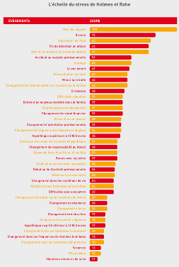  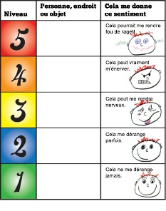  // agressions, chocs de la vie, face auxquels les enfants sont (trop) souvent sans protection  Le salaire du péché, c’est… la mort, et la séparation éternelle d’avec Dieu
❸Typologie des équipements de protection individuelle  Les EPI regroupent un large éventail d'équipements qui va du casque aux chaussures de sécurité, en passant par les masques de protection respiratoire, les bouchons d'oreille, les gants, les vêtements de protection, les harnais…  Il est possible de les classer selon leur fonction et la zone corporelle protégée.  - EPI pour les yeux : lunettes, masques …  - EPI pour les oreilles : bouchons d’oreilles, arceaux, casques, …  - EPI pour le visage, la tête : écrans faciaux, masques et cagoules (pour le soudage), visières, casques de chantier spécifiques, …  - E.P.I. pour les voies respiratoires / protection respiratoire : masques, appareils respiratoires, appareils d’épuration, appareils de ventilation  - EPI pour les mains : gants, manchettes  - EPI pour les pieds : chaussures de sécurité  - EPI pour le corps : vêtements professionnels génériques et spécifiques aux différents métiers contre le froid, la chaleur, les intempéries, sécurité-incendie, soudeur, risque chimique, vêtements haute visibilité…  - EPI anti-chute : tous les dispositifs anti-chute et accessoires : enrouleurs, cordes, ligne de vie, harnais, mousquetons…  - EPI spécifiques pour certains comme pour les travailleurs isolés, détecteurs de gaz, ceintures de maintien… | // parabole de la poutre dans l’œil ; si ton œil est pour toi une occasion de chute…  //chute spirituelle
❹ Comment choisir son équipement de protection individuelle ?  Il faut tenir compte de plusieurs critères :  - Les risques encourus (voir plus haut, paragraphe 2)  - Les conditions de travail  - Les tâches effectuées par le travailleur  - La taille  - Les normes en vigueur | (// histoire de David avec l’amure trop grande)  (que dit la Bible ?)

5) Conclusion
Alors, es-tu bien équipé pour construire en toute sécurité ?
NB : Il est conseillé de rester dans le cadre des images relatives à la construction, et ne pas partir sur des comparaisons de bataille, combat spirituel (avec les éléments d’armure).
Autrement dit, il faut privilégier une certaine cohérence, afin de privilégier le(s) but(s) à atteindre.
Bonne préparation !

